Manuel d'Utilisation - UniGames
Date : 4 Juin 2026
Projet : UniGames

1. Introduction et Prérequis
La plateforme UniGames est accessible via n'importe quel navigateur web moderne. Connectez-vous avec vos identifiants fournis par l'administrateur.

2. Tableau de Bord (Dashboard)
Dès votre connexion, vous arrivez sur le Tableau de bord qui affiche les statistiques globales.
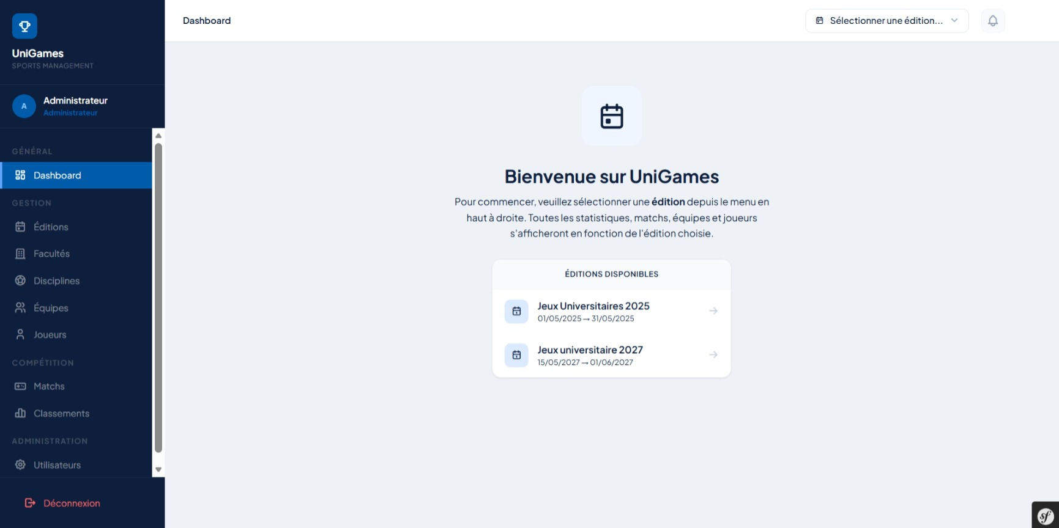

3. Gestion des Éditions et Disciplines
L'administration permet de configurer les éditions annuelles et leurs disciplines respectives.
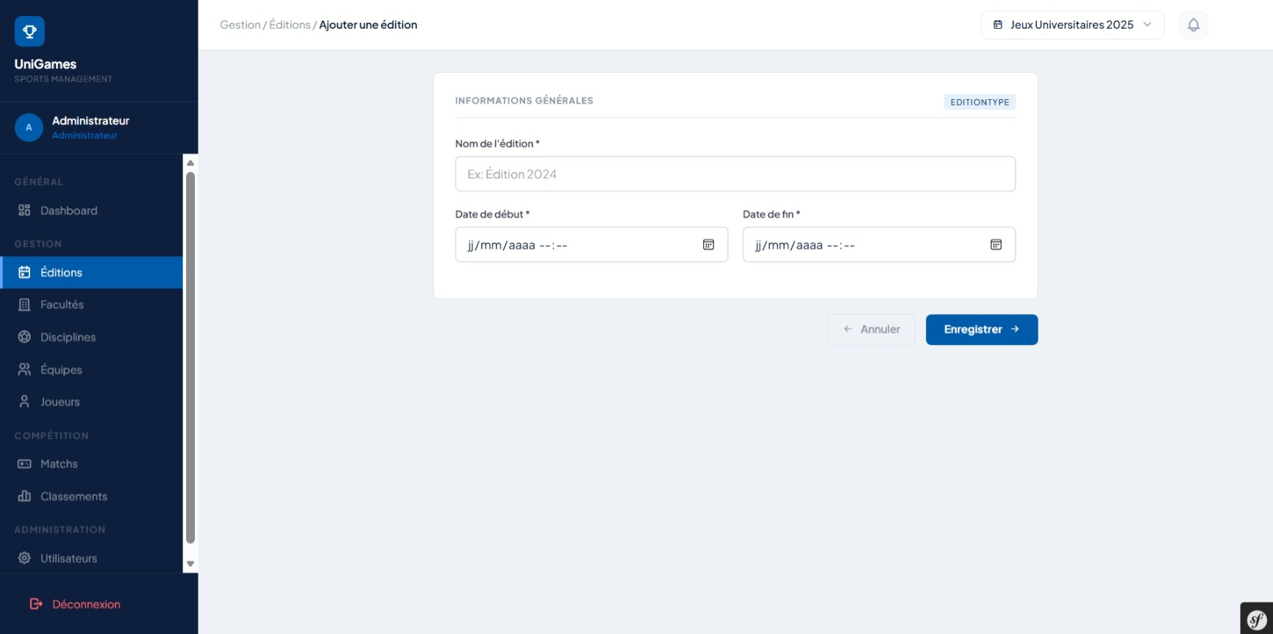

4. Programmation et Saisie de Matchs
Planifiez les matchs et saisissez les scores et buteurs en temps réel.
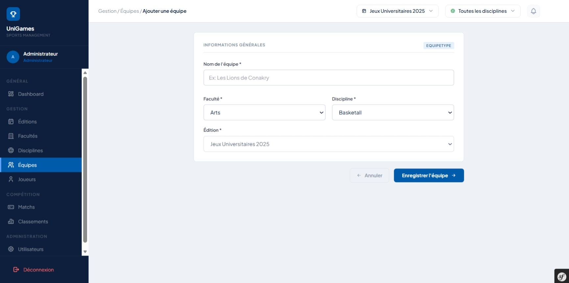

5. Classements
Les classements sont calculés dynamiquement selon l'édition et la discipline sélectionnées.
